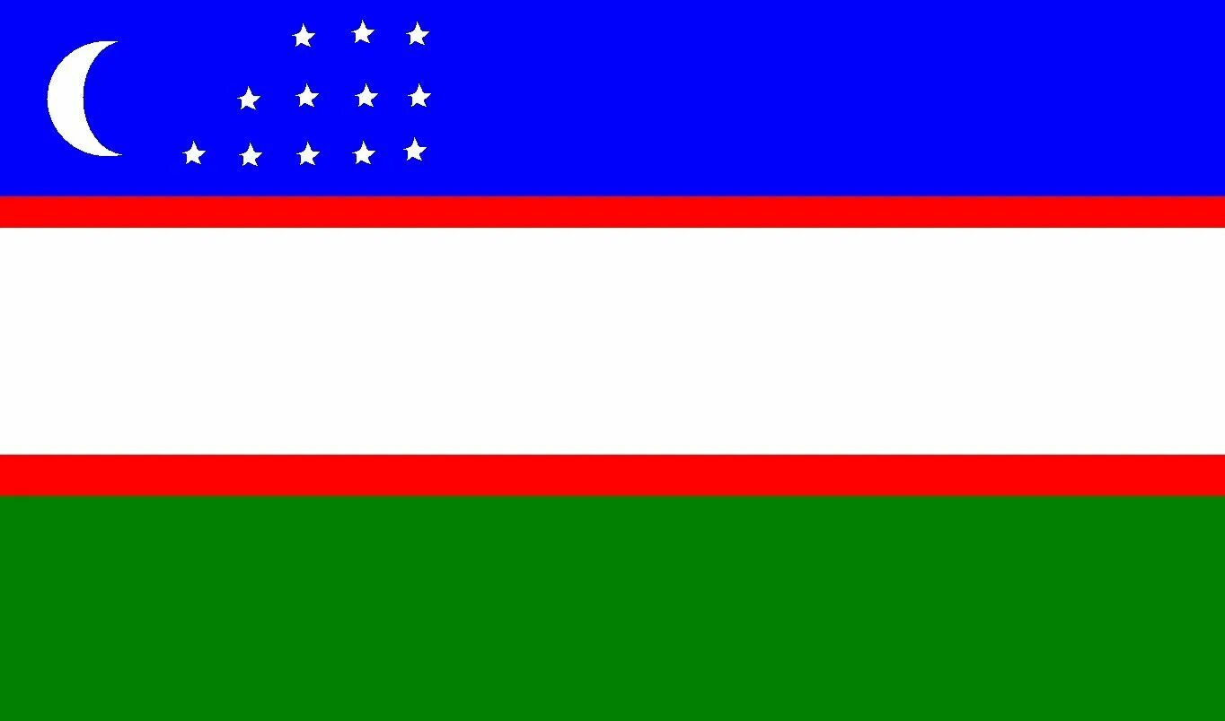

**РЕСПУБЛИКА УЗБЕКИСТАН**

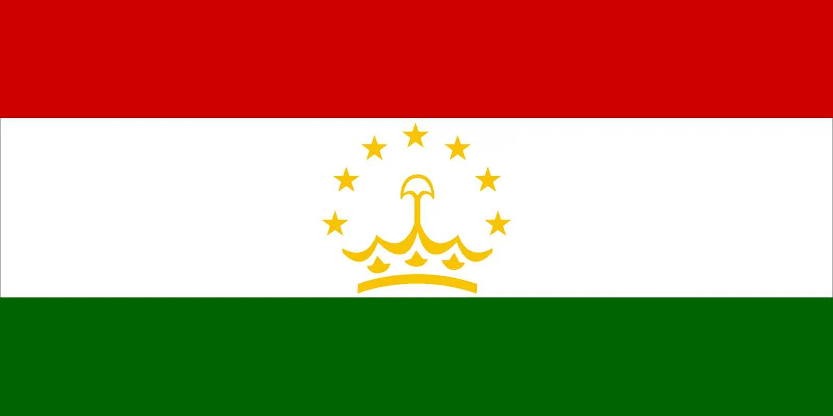

**РЕСПУБЛИКА ТАДЖИКИСТАН**

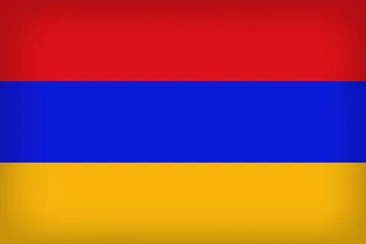

**АРМЕНИЯ**

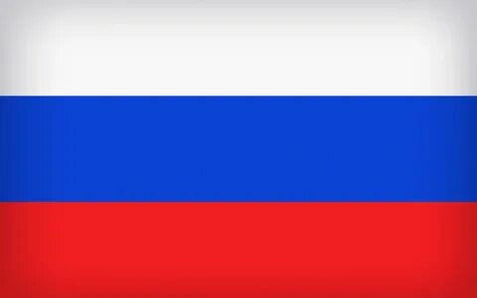

**РОССИЯ**

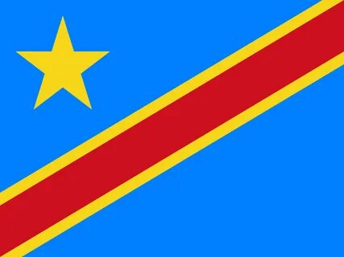

**ДЕМОКРАТИЧЕСКАЯ РЕСПУБЛИКА КОНГО**



**ДАГЕСТАН**